Экзаменационные билеты по музыкальной литературе 5 класс, занимающихся по программам ДПОП «Народные инструменты»
БИЛЕТ № 2
- Когда и где существовала могучая кучка, кто входил в ее состав, кому принадлежит это название?
- С. В. Рахманинов. Даты жизни, где родился, у кого и где учился? Основные жанры его творчества.
- Перечислить певческие голоса.

- Посмотреть видео по ссылке https://youtu.be/ZTN3WXWyfq0
- Посмотреть видео по ссылке https://youtu.be/pUB0GlQ9H84
- 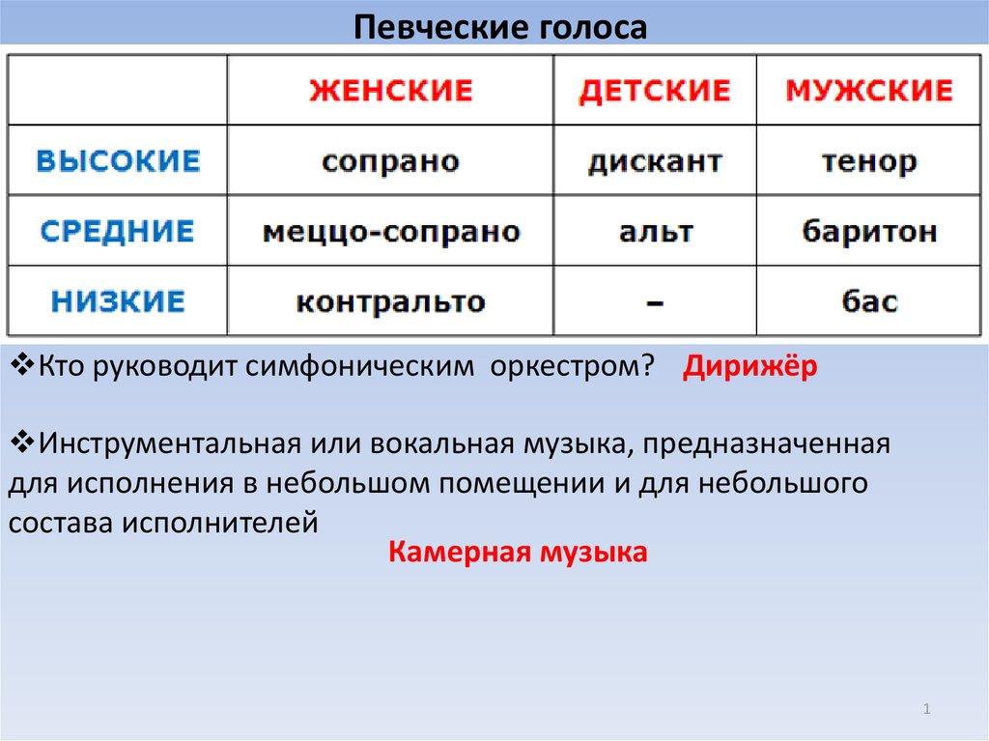
1
ДОМАШНЕЕ ЗАДАНИЕ: фото конспекта по билету №2 прислать на электронный адрес muz0103@yandex.ru. Обязательно подписать.

